2014级2013至2014学年下第三周练习题
周一
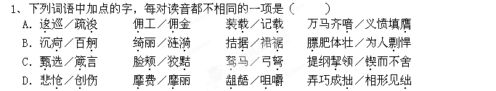2、下列词语中，错别字最少的一组是（ ）
A．坐镇 舶来品 影牒机 舔犊情深 明火执仗
B．厮打 绿荫场 讲意气 融会贯通 饫甘餍肥
C．蜇伏 水龙头 挖墙脚 浑水摸鱼 恼羞成怒
D．装璜 录像带 名信片 张皇失措 陨身不恤
3、下列各句中，加点的词语运用正确的一项是（ ）
A．在“房姐”、“房叔”频频被曝光的背景下，新华网日前发表网文，质疑全国住房信息联网为何再三延缓。
B．审理“河北大兴摔婴案”的法官一致认为，韩磊犯罪的手段十分残忍，情节非常恶劣，社会危害极大，罪不容诛。
C．你我生活的这座诗城里：古老悠远的金沙遗址，宁谧幽深的杜甫草堂，古韵流淌的宽窄巷子……每一处富有历史文化内涵的景点都是一页唾手可得的活的史书。
D．大家直奔老店，一口气点了几个招牌菜，都被告知食材用完了，只好点了地瓜藤、酸菜、黄瓜等，没想到老店的厨师很厉害，几种简单的食材让大家吃得甘之若素。
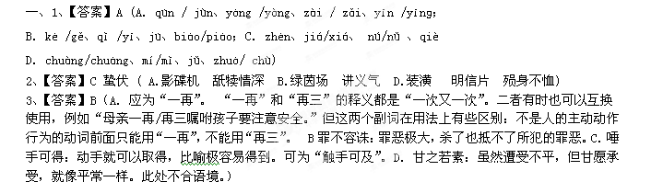4、下列句子中，没有语病的一句是（ ）
A．国庆长假期间，出现了路上车满为患、车祸频发，景区人满为患、人败景致。因此有不少网友呼吁，将十月定为国庆月，让各省根据实际情况灵活安排假期。
B．一只从荷兰出发、去11个国家15个城市“游历”的大黄鸭突然风靡全球。不少专家纷纷表示，大黄鸭的风靡，和炒作无关，和童年有关。大黄鸭与《致青春》可以说是同期走红，看似巧合，却都客观验证了创意本身最朴素的真谛，即创意是“人性的艺术”。
C．近日，据美国《福布斯》杂志公布的2013年度“全球最具权力女性榜”显示，德国总理默克尔连续三年问鼎冠军，包括彭丽媛在内的9名中国人榜上有名。
D．奥运游泳冠军孙杨因无证驾驶汽车，昨天下午被杭州市公安交警部门罚款，并被行政拘留7天。孙杨表示，经过此事，他会加强对法律知识的认识和学习，杜绝类似事件不再发生，也希望大家能以此为警戒并给他一次改正错误的机会。
4、B（A．成分残缺，在“人败景致”后加“的现象”或删去“出现了” C. “据……显示”，杂糅；“问鼎冠军”重复 D．“杜绝” “不再” 不合逻辑）
二、阅读下面文字，完成5～7题
在怀疑的时代依然需要信仰
卢新宁
①谢谢你们叫我回家。让我有幸再次聆听老师的教诲，分享我亲爱的学弟学妹们的特殊喜悦。如果把生活比作一段将理想“变现”的历程，我们只是一叠面额有限的现钞，而你们是即将上市的股票。从一张白纸起步的书写，前程无远弗届，一切皆有可能。面对你们，我甚至缺少一分抒发“过来人”心得的勇气。
②跟你们一样，我曾在中文系就读，青涩的背影也曾被燕园的阳光，定格在五院青藤缠满的绿墙上。但那是上个世纪的事了，我们之间横亘着20多年的时光。我们那时的中国依然贫穷却豪情万丈，而今天这个世界第二大经济体，还在苦苦寻找迷失的幸福，无数和你们一样的青年喜欢用“囧”形容自己的处境。
③其实，你们这一代人，有着远比我们当年更优越的条件，更广博的见识，更成熟的内心，站在更高的起点。
④我们想说的是，站在这样高的起点，由北大中文系出发，你们不缺前辈大师的庇荫，更不少历史文化的熏染。《诗经》《楚辞》的世界，老庄孔孟的思想，李白杜甫的词章，构成了你们生命中最为激荡的青春时光。我不需要提醒你们，未来将如何以具体琐碎消磨这份浪漫与绚烂；也不需要提醒你们，人生将以怎样的平庸世故，消解你们的万丈雄心；更不需要提醒你们，走入社会，要如何变得务实与现实，因为你们终将以一生浸淫其中。
⑤我唯一的害怕，是你们已经不相信了——不相信规则能战胜潜规则，不相信学场有别于官场，不相信学术不等于权术，不相信风骨远胜于媚骨。你们或许不相信了，因为追求级别的越来越多，追求真理的越来越少；讲待遇的越来越多，讲理想的越来越少；大官越来越多，大师越来越少。因此，在你们走向社会之际，我想说的只是，请看护好你曾经的激情和理想。在这个怀疑的时代，我们依然需要信仰。
⑥我知道，与我们这一代相比，你们这一代人的社会化远在你们踏上社会之前就已经开始了，国家的盛世集中在你们的大学时代，但社会的问题也凸显在你们的青春岁月。你们有我们不曾拥有的机遇，但也有我们不曾经历的挑战。
⑦文学理论无法识别毒奶粉的成分，古典文献挡不住地沟油的泛滥。当利益成为唯一的价值，很多人把信仰、理想、道德都当成交易的筹码，我很担心，“怀疑”会不会成为我们时代否定一切、解构一切的“粉碎机”？我们会不会因为心灰意冷而随波逐流，变成钱理群先生所言“精致利己主义”，世故老到，善于表演，懂得配合？而北大会不会像那个日本年轻人所说的，“有的是人才，却并不培养精英”？
⑧我有一位清华毕业的同事，在谈到“大清王朝北大荒”江湖传言时，他特认真地对我说：“这个社会更需要的，不是北大人的适应，而是北大人的坚守。”
⑨这让我想起陈平原先生在中文系百年时提到西南联大时的老照片给自己的感动：一群衣衫褴褛的知识分子，器宇轩昂地屹立于天地间。这应当就是国人眼里北大人的形象。不管将来的你们身处何处，不管将来的你们从事什么职业，是否都能常常自问，作为北大人，我们是否还存有那种浩然之气？那种精神的魅力，充实的人生，“天地之心、生民之命、往圣绝学”，是否还能在我们心中激起共鸣？
⑩马克思曾慨叹，法兰西不缺少有智慧的人但缺少有骨气的人。今天的中国，同样不缺少有智慧的人但缺少有信仰的人。也正因此，中文系给我们的教育，才格外珍贵。从母校的教诲出发，20多年社会生活给我最大启示是：当许多同龄人都陷于时代的车轮下，那些能幸免的人，不仅因为坚强，更因为信仰。
【注】卢新宁，北京大学中文系1984级本科生，《人民日报》评论部主任
5．面对即将走向社会的学弟学妹，作者表现出诸多忧虑。下列不属于其中的一项是（3分） （ B ）
A．现实生活会消磨人的激情与浪漫，使人怀疑一切。
B．年轻一代人，虽有着远比自己当年更优越的条件，更广博的见识，更成熟的内心，但未必会站在更高的起点上。
C．面对凸显的社会问题，年轻一代能否接受前辈未曾经历的挑战。
D．在利益成为唯一价值追求时，致使人们把信仰、理想、道德都当成交易的筹码，随波逐流，成为“精致利己主义”。
B 根据第三段“你们这一代人，有着远比我们当年更优越的条件，更广博的见识，更成熟的内心，站在更高的起点。
6．根据文意，对加点的“粉碎机”一词的理解最正确的一项是（3分） （ B ）
A．“粉碎机”是指具有强大破坏作用的社会力量。
B．“粉碎机”是指具有否定、解构能力的怀疑心态。
C．“粉碎机”是指缺乏信仰而心灰意冷、随波逐流的现象。
D．“粉碎机”是指缺乏精英培养而塑造“精致利己主义”者的社会。
7．根据原文内容，下列对文中画线句子的理解和分析准确的一项是（3分） （ C ）
A．文学理论以及古典文献学习存在极大的局限性，不能满足当代社会价值需求。
B．当利益成为唯一的价值，很多人把信仰、理想、道德都当成交易的筹码。
C．文化修养无法抗拒阻止因追逐利益而导致的道德、信仰的缺失。
D．即将踏入社会的学生拥有不曾拥有的机遇，但也有不曾经历的价值挑战。
5、B 根据第三段“你们这一代人，有着远比我们当年更优越的条件，更广博的见识，更成熟的内心，站在更高的起点。”6、B 7、C
周二
（一）阅读下面的文言文，完成8～12题。（19分）
送丁琰序 ［宋］曾巩
守令之于民近且重，易知矣。予尝论今之守令，有千里者相接而无一贤守，有百里者相环而无一贤令。至天子大臣尝患其然，则任奉法之吏，严刺察之科，以绳治之。或黜或罢者，相继于外。于是下诏书，择廷臣，使各举所知以任守令。每举者有姓名，得而视之，推考其材行能堪其举者，卒亦未见焉。举者既然矣，则以余之所见闻，阴计其人之孰可举者，卒亦未见焉。犹恐予之愚且贱闻与见焉者少不足以知天下之材也则求夫贤而有名位闻与见之博者而从之问其人之孰可举者卒亦未见焉。岂天下之人固可诬，而天固不生才于今哉！
太守和县令对于老百姓来说，离得最近又特别重要，这是不言而喻的了。我曾经评价当今的太守和县令，存在着千里连成一个州郡却没有一个贤良太守的现象，也存在着百里形成一个县却没有一个贤良县令的现象。致使天子和大臣时常忧虑这种现象，于是委派奉守制度法令的官吏，去对太守和县令进行严格的考核与监察，用来约束惩治他们（不贤官吏）。各个郡守县令有的被降职，有的被罢免，一个接一个地被外放。在这种情况下，朝廷下达诏书，选定朝臣，让他们分别荐举自己所了解的人才去担任太守或县令。每回举荐都有名有姓，叫到跟前来考察，推究他那才干品行确能胜任的人．也一直没有出现。举荐已经是这个样子了，那么凭借我所看到和听到的情况，暗暗估计那些真该被举荐的人，也一直没有出现过啊。我还担心自己愚昧又地位低下，所闻与所见之人太少，不足以了解天下的人才，于是向贤明而又享有名声且地位、所闻所见也特别广博的人请教。从他那里询问那些真该被举荐的人，可也一直没有出现过。这难道真是天下人原本就可以欺骗，还是上天压根就没在当今降生下人才来呢？
使天子大臣患天下之弊，则数更法以御之。法日以愈密，而弊日以愈多。岂今之去古也远，治天下卒无术哉！盖古人之有庠有序，有师友之游，有有司之论，而赏罚之始于乡，属于天下，为教之详至此也。士也有圣人之道，则皆得行其教；有可教之质，则皆可为材且良，故古之贤也多。贤之多，则自公卿大夫，至于牛羊仓廪贱官之选，咸宜焉，独千里、百里之长哉？其为道岂不约且明，其为致天下之材，岂不多哉？其岂有劳于求而不得人，密于法而不胜其弊，若今之患哉？
假使天下大臣担心天下的弊病，于是多次更改法令来防备这种弊端。法律条文一天天地愈加周密，然而弊端一天天愈加繁多。难道今天离开古代时日已远，治理天下最终没有方法吗？古人有学校，有师友的交往，有相关部门的考评，因而奖励惩罚从乡里开始，以至于整个天下，施教的详尽到这样的地步。士人有圣人的学说，那么都能推行圣人的教化；有可教之本质，那么都能成为人才而且是良材，所以古代的贤人多。贤人多，那么从公卿大夫（这样的大官）到管理牛羊仓廪（这些杂务）的小官人选都适宜，难道仅仅是（掌管）千里、百里（政务）的长官吗？他们为官施政难道不是既遵守法律并且处事严明，他们招致天下的人才，难道不多吗？哪里会有搜求上费力却得不到人材，制度法令上严密却弊端无穷，（导致）像今天这样的忧虑呢？
今也，庠序、师友、赏罚之法非古也，士也有圣人之道，欲推而教于乡于天下，则无路焉。人愚也，则愚矣！可教而贤者，卒谁教之哉？故今之贤也少。贤之少，则自公卿大夫至于牛羊仓廪贱官之选常不足其人焉，独守令哉？是以其求之无不至，其法日以愈密，而不足以为治者，其原皆此之出也已。噫！奚重而不更也？
苏人丁君琰佐南城，南城之政平。予知其令，令曰：“丁君之佐我。”又知其邑人，邑人无不乐道之者。今为令于淮阴，上之人知其材而举用之也。于令也，得人矣。使丁君一推是心以往，信于此，有不信于彼哉！
苏州人丁琰治理南城，南城的政事安定。我了解南城的县令，县令说：“（这是）丁君辅佐我（才这样太平）。”（我）又了解南城的乡里人，乡里人没有不乐意称道丁琰的。现在（丁琰）在淮阴做县令，是居于上位的人知道丁琰的才能而推荐举用他。对于县令（这一职位而言），得到人才了。假使丁君像以往那样推广这颗爱民勤政的心，能在这里（南城）受到信任，能不在那里受到信任吗？
求余文者多矣，拒而莫之与也。独丁君之行也，不求余文，而余乐道其所尝论者以送之，以示重丁君，且勉之，且勉天下之凡为吏者也。（本文有删节）
求我写文章的人多了，我都拒绝了不给他们写。唯独丁先生上任的时候，他没有求我写，而我乐意说一说自己曾经说过的话，写出来送给他，以表示看重丁先生，既勉励丁先生，又勉励天下所有为官的人。
8．对下列句子中加点词语的解释，不正确的一项是（3分）B。
A．推考其材行能堪其举者 堪：胜任 B．岂天下之人固可诬 诬：诬蔑
C．则数更法以御之 御：防备 D．南城之政平 平：安定
9．下列各组句子中，加点词的意义和用法相同的一项是（3分）
A．则皆可为材且良 / 不者，若属皆且为所虏
B．今也，庠序、师友、赏罚之法非古也 / 野马也，尘埃也，生物之以吸相吹也
C．人愚也，则愚矣 / 于其身也，则耻师焉
D．拒而莫之与也 / 恐年岁之不吾与
B。均为助词，表语气停顿。A连词，表递进／副词，将要；C连词，表假设／连词，表转折；D代词，他／助词，主谓之间。
10．下列对原文的赏析，不正确的一项是（3分）C
A．这篇赠序的重点不是写丁琰的才干，而是针砭吏治不修、地方官员才德低下的社会现实，进而建议推行古代庠序、师友、赏罚之法，以培养足够的人才。
B．本文首段感慨贤人之少，一唱三叹，再通过古今对比，叹问之间，忧虑国事之情溢于言表，文末由勉励丁琰推及天下为吏者，更使文章深意无尽。
C．作者认为有圣人之道的世人匮乏并且缺少激励机制，学校又严重不足，是造成“今之贤也少”的重要原因，这种见解可谓一针见血，深中肯綮。
D．作者通过南城县令、邑人的评价来称赞丁琰的政绩，为他能得到有司举荐并被任命为淮阴令而发出“得人”的感叹，体现了爱才若渴之心。
11．用“／”给文中画波浪线的部分断句。（3分）
犹 恐 予 之 愚 且 贱 闻 与 见 焉 者 少 不 足 以 知 天 下 之 材 也 则 求 夫 贤 而 有 名 位 闻 与 见 之 博 者 而 从 之 问 其 人 之 孰 可 举 者 卒 亦 未 见 焉。
犹恐予之愚且贱／闻与见焉者少／不足以知天下之材也／则求夫贤而有名位／／闻与见之博者／而从之问其人之孰可举者／卒亦未见焉。
我还担心自己愚昧又地位低下．所闻与所见（之人）太少，不足以了解天下的人才，于是向贤明而又享有名声且地位、所闻所见也特别广博的人请教。从他那里询问那些人有谁真该被举荐，可也一直没有见到过。
12．把文中画线的句子译成现代汉语。（7分）
⑴其岂有劳于求而不得人，密于法而不胜其弊，若今之患哉？（4分）
⑴哪里会有搜求上费力却得不到人材，制度法令上严密却弊端无穷。（导致）像今天这样的忧患呢？⑵奚重而不更也？ （3分）
⑵为什么如此严重却不改变呢？
周三：
13、阅读下面一首宋词，然后回答问题。(8分)
昭君怨·咏荷上雨 （宋）杨万里
午梦扁舟花底，香满西湖烟水。急雨打篷声，梦初惊。
却是池荷跳雨，散了真珠还聚。聚作水银窝，泻清波。
（1）这首词的动词用得生动别致，请以“跳”字为例分析说明。（3分）
（1）“跳”这个词运用了比拟的手法，一方面突出了雨势之大之急，另一方面把雨水打在荷叶上又反弹起来的情景描写得绘声绘色，生动别致。（3分）
（2）整首词中，诗人的心理发生了怎样的变化？请作简要说明。（5分）
（2）诗人梦中泛舟西湖花底，满湖烟水，阵阵幽香，不觉沉醉其中。忽然急雨打篷，午梦初惊，对急雨惊梦不无遗憾与抱怨；然而醒来一看，眼前出现的却是绿荷跳珠的美妙境界，欣喜之情又油然而生。（第1处1分，后两处各2分，共5分）
14、补写出下列名篇名句中的空缺部分。（限选6小题）（6分）
（1）曾子曰：“士不可以不弘毅， 。”（《论语·泰伯》）
（2）谷与鱼鳖不可胜食，材木不可胜用， 。（《孟子》）
（3） ，此时无声胜有声。（白居易《琵琶行》）
（4）楚天千里清秋， 。 （辛弃疾《水龙吟·登建康赏心亭》）
（5） ，骈死于槽枥之间，不以千里称也。（韩愈《马说》）
（6）外无期功强近之亲， 。（李密《陈情表》）
（7）黄鹤之飞尚不得过， 。（李白《蜀道难》）
（8） ，亦崎岖而经丘。（《归去来兮辞》）
14、（1）任重而道远（2）是使民养生丧死无憾也（3）别有幽愁暗恨声（4）水随天去秋无际（5）祇辱于奴隶人之手 （6）内无应门五尺之僮（7）猿猱欲度愁攀援（8）既窈窕以寻壑
周四：
阅读下面文字，完成15～18题。
故乡的沉沦 于耿立
曾看到过一幅照片：一个农民在故乡新建成的楼房前呆坐，他的肤色是久在风雨暴晒下才有的酱色。我心中涌起莫名的风雨飘絮的黍离之情，只觉得无边的乡村在沉沦，或者说在一点点坍塌。
乡土的中国，故乡的中国，真的转换这么快？一夜之间，土地里不再种出庄稼，而是种出了成片的高楼。“农民上楼”，就如镰刀割下了谷子，这不是一次收割的事件，而是一个精神的事件。有人说这世界消失的方式不是一声巨响，而是一声呜咽。谷穗碰到镰刀是呜咽，大树遭遇斧头是呜咽，而故乡田园风光的消逝更是呜咽。
有一个成语叫背井离乡，“背”是背离，这是孩子都能理解的。但我宁愿理解“背”为背负，一个背负着故乡井水的人是有底气的，无论走到哪里都有故乡井水的滋润，有故乡做依靠。记得，在一次文人雅集的酒桌上，友人问我，你的眼睛为何这样亮？我说那是故乡的水井！又问，你的头上隐隐像有什么东西，那是什么呢？也许，是我醉酒的缘故，我回答：那是故乡的屋檐。友人愣住了，不知如何应答，他有点黯然，然后醉了。他说，我没有故乡的屋檐。然后就伏在桌子上呜呜大哭起来。
故乡是一个人的血地。台湾把故乡叫做原乡，作家钟离和说“原乡人的血，只有回到原乡，他的血才能停止沸腾”，真是透到了骨髓，彻骨彻肤。
故乡是一种容器，故乡是收藏我们童年哭声的地方，一石一础，一草一叶，井栏树冠，那都是我们的见证，那里勾留了我们的年轮，涂抹了黄昏时我们读书的影子，还有那塞满草的窗子。当我们夜晚背诵课文的时候，常仰着脖颈望着星空，像是背诵着夜。现在那里的夜还是那样纯净么？没有一丝阴翳，没有污染，没有毁容？
一个人不能没有灵魂。曾记得一个台湾老兵的故事。他把装着故乡泥土的玻璃瓶子弄丢了，他的魂魄也随之丢失了。老兵住院，什么样的医术也疗救不了他这种思乡之痛。他的事传播开来，人们同情他，一个研究生翻找资料，在实验室里为老兵配制了他家乡的土。土里特别多放了一点盐分，用以配出老兵家人在这土地上流过的汗水。但细心的老兵呢？看出了黄土是用色素染成的！他说，故乡的土，是不可以配制的，那些童年的声音留在土里的，那些炊烟留在土里的，那些牛羊的哞叫留在土里的，这些怎能够配制出来？老兵最后说，这一瓶配出的黄土里面缺一样最要紧的东西：当初，母亲把土摊在白纸上，戴好老花镜看过、拣过，弄得干干净净，两滴眼泪落在土里，这一大瓶配置的土里却没有！
老兵带着那瓶故乡的泥土走过七个省，最后越过台湾海峡。
我不知道这个老兵最后的归宿，但我揪心的是即便他的灵魂得以还乡，在那被毁容整容后的故乡，他能找得到魂牵梦绕的归路么？他能找得到在路口大树下苦苦遥望的母亲么？
我老家的村口也曾有几株明代的柿子树，经历了400年的沧桑啊！几年前被连根移走了。我回老家为母亲上坟，看到移走古树后留下的大大的树坑，如枯干的泪眼，无助无望。我童年留恋的柿子树，那曾荫庇过多少代家乡子孙的老树啊！
没有故乡的人，没有根基，没有身世。
“归去来兮，田园将芜胡不归？”是千年前的陶潜在时空外呼唤如今疲惫的心灵么？
其实对沉沦的故乡来讲，连荒芜也不配，只是一片钢筋水泥的狰狞。
我看不见灵魂的归路，我只隐约听见灵魂的呜咽！
15.文章开篇首段写到看过的一幅照片以及自己的感受有什么作用？（4分）
①照应标题，点明“田园风貌被毁坏”的主题。
②“故乡的沉沦”是统领全文的线索，引出下文的回忆与乡土中国面貌变换的思考。
16.（1）谈谈你对“故乡的土，是不可以配制的”这句话的理解。（3分）
（1）故乡的土承载着童年的记忆、质朴的怀念、与亲人的血脉相连之情，用盐分、色素和实验室的化学方法配制出。
（2）“我回老家为母亲上坟，看到移走古树后留下的大大的树坑，如枯干的泪眼，无助无望。”运用了什么表达效果？请作简要分析。（3分）
（2）①比喻，把树坑比作枯干的泪眼；拟人，赋予了树坑人的无可奈何的情感。②形象生动表现出树木被砍伐后的惨象，表达了作者对故乡风貌被破坏的强烈悲愤之情，有很强的感染力。
17.标题叫做“故乡的沉沦”，联系全文来看，“沉沦”有着几重含义？（6分）
①土地里不再种出庄稼，而是种出了成片的高楼。田园风光在消逝。 ②背井离乡，远离了童年的记忆和时光。 ③毁容整容后的故乡让我们的灵魂找不到归宿。
- 文中说：“一个人不能没有灵魂。”结合本文，并联系实际或其他文学作品，谈谈你对这
句话的认识和感悟。（8分）
①“一个人不能没有灵魂”在本文中指的是一个人不能没有精神支柱(或“心灵的归宿”等)。 ②联系实际谈认识和感悟，只要言之成理即可。
周五：
19、 阅读下面的一则材料，然后回答问题。（4分）
“代排”本不是什么新鲜事，最近成都一家服务公司推出的“银行代排”颇有意思：付2元钱，就帮你排队。许多市民说，上银行少则排队半小时，多则2小时，2元钱换2小时，值得啊；还有人说，这种服务的推出，银行应该感到脸红。
请从雇佣者和被雇佣者两个不同角度，分别给“银行代排”下一个定义。(所下定义要分别突出两者不同的利益，每条不超过20字)
(1)雇佣者角度：“银行代排”就是___________ _____的一种雇佣行为。
(2)被雇佣者角度：“银行代排”就是_________ _____的一种雇佣行为。
20．冰心的名句“雨后的青山，好像泪洗过的良心”拿抽象的良心，来比具象的青山。清新鲜活，巧妙精致。请从“秋雨、阳光、时间、美梦”中选择两个为本体造两个句子。要求第一个以具体的事物，比喻抽象的事物；第二个以抽象的事物，比喻具体的事物。（5分）
(1)以具体的事物，比喻抽象的事物：
(2)以抽象的事物，比喻具体的事物：
20、答案示例：（1）①时间就像海绵里的水，只要愿挤，总还是有的。②美梦就像五彩的泡泡，美妙却易碎，请轻拿轻放。（2分）（符合题目要求的原创语句再加1分）
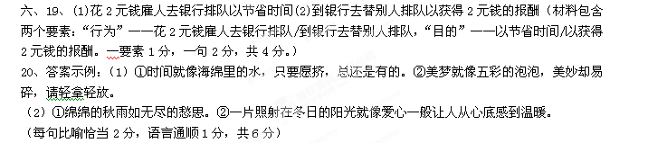七、作文
1．下面是一则非洲古谚语，寓意深刻，一定引发你很多思考。请选取一个角度，联系实际，写一篇文章。
想要走得更快，请独行；要想走的更远，请结伴而行。 ----非洲古谚
要求：（1）题目自拟；（2）全文不少于800字；（3）不要写成诗。
审清题目中的几个关键词：“更快”“更远”，以及“独行”“结伴而行”。“更快”强调速度，“更远”强调距离；“独行”突出自己一个人的行走，心无旁骛，“结伴而行”突出与他人的相互协助。（2）理解两个并列分句间的关系，两者不是选择关系，而是并列关系（或递进关系），因此，立意时侧重写“独行”或“结伴而行”属于切题，但最好的是关涉“独行”，也突出“结伴而行”，因为人生旅途中有时需要独行，有时需要“结伴而行”，若能加入对“独行”或“结伴而行”的辩证思考，可以酌情提高分数。（评分标准同高考）
2．阅读下面文字，根据要求作文。（60分）
阅读下面小诗，结合你对生活的思考，写一篇不少于800字的文章，题目自拟，除诗歌外，文体不限。
风可以吹走
一张
无助的纸片
却吹不走
一只
会飞的蝴蝶
作文分析：
材料作文的关键是要从材料出发，紧扣材料立论和论述。材料是作文的已知条件，是思考的前提，是立论依据，脱离或偏离材料，就是审题立意不到位。
材料中的三个意象：风、无助的纸片、会飞的蝴蝶
把握三个意象之间的内在关系：风是施力者，纸片和蝴蝶是受力者，纸片与蝴蝶的区别在于：纸片单薄、苍白、脆弱、没有生命力，只能无助地被风吹走，成为被风随意摆布的对象；蝴蝶虽同样单薄、弱小，但它具有生命活力，拥有会飞的翅膀，能够在风中把持自己，摆脱风的控制。
结合现实生活，联想三个意象背后的某种象征义或隐喻义。可以以其中的一个意象为主，进行联想，但最好能将几个意象组合起来，根据彼此之间的内在关系进行整体联想，揭示某种生活道理。
可以将联想放在特定的生活领域或范围：如、文化建设、艺术追求、教育改革、人才培养、思想道德修养、个人智慧与才干的增长、民族乃至国家的自主发展等方面
四个审题立意的角度——分与合
1．“风”——一种常见的自然现象，无时不有，无处不在，无影无踪，形态多样，变化莫测，是一种吹动他物的“外力”(有正面和负面之分)。正面是助力，如顺风、春风、风力（发电）等，可以用来喻指各种顺境、有利条件、好的社会风尚、风气等；负面是阻力，如逆风、寒风、飓风（成灾）等，可以用来喻指各种逆境、不利条件、不良的社会思潮、歪风邪气等。面对好“风”，我们要学会顺风而行，如“好风凭借力，送我上青天”、“勇开风气之先”；面对坏“风”，我们要学会御（逆）风而行，如“任尔东西南北风”、“抵御歪风葆本色”，而不要“盲目跟风”、“顶风作案”、“尽出风头”。“风”也可以是中性的，如时尚、潮流，用好了造福人生，没用好危害社会。
2．“无助的纸片”——一种常用的生活用品，轻飘，单薄，易碎，无生命，无思想，“无助”地被吹走的状态，容易让人想到没有思想活力、没有自控力、没有根基的人和事，只能在外力的作用下，孤立无助地被动地任其摆布。如“无生命力的支撑，永远是被动的”、“不能自己给力，只能受制于人”、 “不能自我主宰、只能被人主宰“、“无力者无位”、“不可承受的生命之轻”。 “无助”一词，主要应指没有精神内涵。
3．“会飞的蝴蝶”——一种弱小的生命，同样是单薄，脆弱，但轻盈，灵动，有生命，有灵魂，有活力，特别是拥有一双美丽的翅膀，能够自由自在地飞翔，风来时它可以敛翅静待，可以震翅而息，也可以展翅而起，迎风飘舞，它可以在风中主宰自己，把持自己，展现自己。“会飞”的特技，让人想起那些有生气、有灵魂、有思想、有本领、有实力的人，他们能在各种外力（包括外界坏境、条件等）面前，能把持自己思想和灵魂，独立自主，特立独行，能掌控自己前进的动力和方向，不随波逐流等。如“有活力才有定力”、“在脆弱中走向坚韧靠的是生命活力”、“用灵魂（思想、智慧）主宰命运”、“自立者必自强”、“用实力证明自己的存在”、“练就一双过硬的翅膀”等。
4．风、无助的纸片、会飞的蝴蝶三者之间的关系——风与纸、风与蝴蝶（外力与内力，客观与主观等）、纸与蝴蝶（被动与主动、消极与积极等），思考事物之间的前因后果、相生相克、对立统一等哲学关系，对材料的内在寓意进行整体把握，可以使立论更完备，说理更辩证，论述更严谨更深刻。
就以上四个角度而言，单独从“风”的角度立意较难，容易犯以偏概全的毛病，侧重从“无助的纸片”或“会飞的蝴蝶”角度立意，必然要以“风”的作用为参照，如果丢掉了“风”的要素，也容易使议论失去依傍，而且“纸片”与“蝴蝶”之间也可以彼此对照，使论述更鲜明。其实，真正孤立地从一个意象的角度来写是不可取的，必须用“普遍联系”的观点来分析材料，才能使立意更准确。
好的作文讲求共性与个性的统一，“共性”的特点是，大家容易想到，角度一般，观点正确，符合常态的中规中矩的构思要求，不容易出现大的偏差和失误，但也较难在立意上出彩；“个性”的特点是：大家不易想到，角度特别，观点独到，有些出人意料的构思，也易出现偏差和失误，有风险，要慎用。好的做法是在共性中求个性，力求两者的统一。
只有共性，叫普通，而只有个性叫另类。从立意、结构、材料、语言几个要素看，立意的个性来自对共性的准确把握，是共性基础上提取出来的个性；结构上以合乎阅读习惯的常态共性为主，力求在首尾呼应、篇中过渡转换之间有点巧思，显出个性；材料要在具备正确、客观、恰当等基本要求的基础上，力求典型、新鲜、充分的个性；语言则在准确、通畅、规范等共性要求的基础上，力求显出个性色彩。不宜盲目在文体创新上追求所谓个性。
部分立意举例
《驱动自己的内力》（如何迎接各种外来文化之风？一要坚定传统文化的内力，如儒家思想中的精华；二要借好外来文化的外力，为我所用，如海派文化等）
《心定人衡》（风能吹起纸片，却吹不走蝴蝶，因为它会飞，它有它的意志，它想飞。放眼这世界，诸多的思想细风密雨般敲打着我们的心扉，我们不免疲倦，不免就此甘于随波逐流，但我知道，我不能，我必须是一个独立的个体，不能被纷繁的万物左拖又晃，因而需要先立于风雨，再求湘江北望。……真正的人衡，并非形式上的不为所动，而是来自一种内心的坚定。简福带枷游行示众时高唱狱中谱写的《枷刑颂》……伽利略临终喃喃自语：“地球还是绕太阳在转呀”……马丁路德把教皇的敕令投入大火，被通缉被追杀……而一颗坚定的心必须基于自己的思想。蒙田《随笔》：“人的伟大，在于神恩与思想。”……坚持是痛苦的，持有思想却不被理解，更是一种内心的折磨。苏轼远贬江湖……梵高贫穷潦倒……伏尔泰最终没有再看一眼自己的祖国……）
《做一只坚持的蝴蝶》（分论点：因为坚持于自己的着陆点，不随波逐流；因为坚持于未来的方向，不愿被外力影响；可是现实中的某些现象往往令人失望：风潮四起，迷失自我；结尾：《杀死一只知更鸟》中达芬奇教子：永远不要杀死一只知更鸟，因为它只是用心歌唱给人听。我想演绎一下，永远不要试图改变一只风中的蝴蝶，因为它只是找到自己坚持的方向，它是何等幸福！）
《蝶韵》（开篇：“枝上柳棉吹又少”，风吹落了柳絮软弱无力的身姿；“绿肥红瘦”，昨夜风骤，吹落了娇弱的花朵。“风可以吹走无助的纸片，但吹不走会飞的蝴蝶。”……蝶韵让一只有思想追求的蝴蝶逆风而行，追求自己的信念。蝶之淡——朱光亚；蝶之毅——加拿大总理让•克雷蒂安；蝶之殇——日本地震中的人们）
《不要随波逐流》（从孔子精神引出对当今社会少“纯净之风”，多“潜规则”的不良现象。以网络红人张翕飞高调退贿款9000元引来非议与排挤、电视节目中跟风雷同等现象为例）
《会飞的蝴蝶》（在任何情况下都要有自己的想法，选择属于自己的方向，就不会被外力所左右，就能成为自己命运的主宰，用黎锦熙请三个助手抄书的故事、路遥每天坚持16小时的写作等材料）
《坚守》（现代化之风以其迅不可及的速度席卷城市……于是乎，北京的古墙消失、四合院渐渐退出人们的视野……然而，长三角的江南古镇、上海等却争当会飞的蝴蝶，如周立波的海派青口、世博会等，一座城市要做一只会飞的蝴蝶，需要坚守传统文化的本心。）
《学做会飞的蝴蝶》（无助的纸接受清风的吹拂，四处飘散；会飞的蝴蝶迎向狂风的劲吹，奔向远方；没有才能的人，是生活选择他，而有实力的人，则是他决定命运）

3、阅读下面的漫画，根据要求写一篇不少于800字的文章。（60分）
要求：
①选准角度；②明确立意；③自选文体；④自拟题目；
⑤不要脱离材料内容及含义的范围作文；⑥不得套作，不得抄袭。

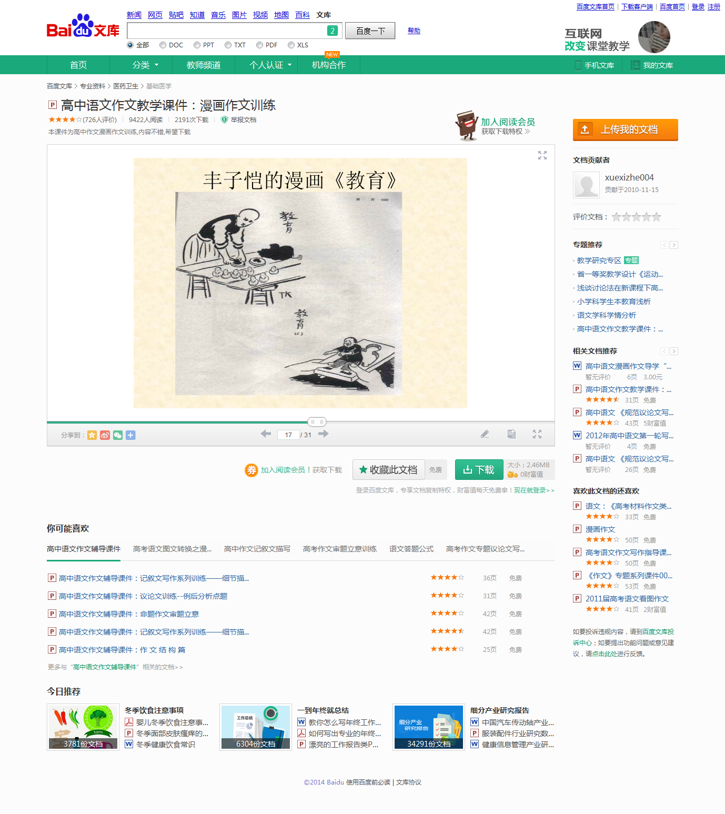
1、应试教育可以休矣
2、教育必须重视个性
3、救救孩子

